Rower elektryczny Bird Urban dostępny w Polsce
Bird Urban 1.0 M22 jest już dostępny w indywidualnej sprzedaży w Polsce. Miejski rower elektryczny wyróżnia obsługiwany z poziomu aplikacji mobilnej, chroniący przed kradzieżą, zintegrowany system alarmowy, a także lekka, a jednocześnie solidna, aluminiowa konstrukcja oraz nowoczesny design, charakterystyczny dla amerykańskiej marki. Polskim dystrybutorem sprzętu marki Bird jest firma 4cv.

Z reprezentatywnego badania przeprowadzonego w maju br. przez Polskie Stowarzyszenie Rowerowe wynika, że blisko czterech na dziesięciu Polaków rozważa w ciągu najbliższych 6-12 miesięcy nabycie roweru elektrycznego. Wyniki sondażu „Użytkowanie rowerów elektrycznych i preferencje zakupowe” wskazują, że ponad 60 proc. badanych rozważa ten zakup z myślą o ułatwieniu dojazdów do pracy lub po zakupy. Co drugi ankietowany swój zamiar uzasadnia wzrostem cen paliw. Ten trend chce wykorzystać polski dystrybutor elektroniki użytkowej, który wprowadził na rynek miejski rower elektryczny znanej w Polsce marki Bird w wersji Urban 1.0 M22.

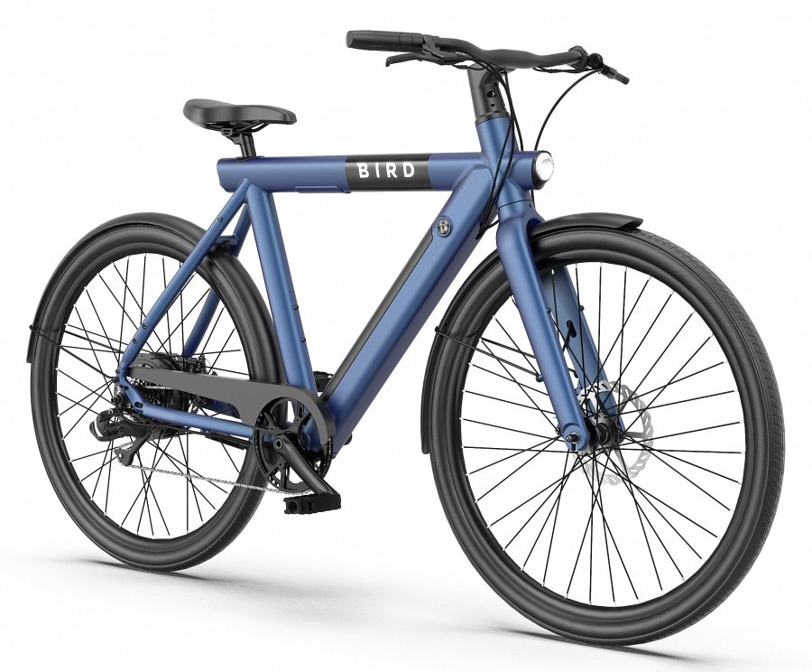
Pojemna bateria i mocny silnik
Zasięg premierowego modelu pojazdu Bird na jednym ładowaniu to od 60 do nawet 100 km w zależności od sposobu jazdy i nawierzchni. Akumulator litowo-jonowy o pojemności 9.6 Ah może być ładowany zarówno bezpośrednio w ramie, jak i po wyjęciu z roweru, a czas potrzebny do jego pełnego naładowania to 4 godziny. Wymienna bateria posiada certyfikat potwierdzający najwyższe standardy dla rowerów elektrycznych oraz została przetestowana pod kątem bezpieczeństwa. Wydajny 250 W silnik umiejscowiony jest w tylnym kole, przez co w mniejszym stopniu jest narażony na uszkodzenia mechaniczne. Gwarantuje on płynną jazdę, a dodatkowo, mimo dużej mocy, pracuje cicho.

Wysokowydajny napęd łańcuchowy
Markowy napęd łańcuchowy posiada siedem biegów, co umożliwia wysokie osiągi na wszystkich rodzajach dróg. Mają na to wpływ także duże 28-calowe koła i opony, które z jednej strony są wytrzymałe, a z drugiej – tłumią drgania, podnosząc komfort jazdy. Bezpieczeństwo podróżowania zapewniają markowe hamulce tarczowe. Dodatkowo rower Bird Urban wyposażono w pełni zintegrowany system alarmowy, którego obsługa możliwa jest w mobilnej aplikacji Bird. Wygodę użytkowania pojazdu zapewnia również umieszczony w kierownicy wyświetlacz LCD Dash, który umożliwia monitorowanie m.in. prędkości, przebytego dystansu, trybu wspomagania pedałowania oraz stanu baterii.

Rower elektryczny Bird Urban 1.0 M22 został zaprojektowany dla użytkowników o wzroście między 173 a 190 cm i wadze maks. 120 kg. Pojazd dostępny jest w sklepach sieci Media Expert w cenie 8 999 zł w kolorach czarnym, srebrnym oraz niebieskim.

